Instituto técnico Ricaldone



Ricardo Nicolas Melara

#20220685

Ejercicios Guía 2

19 de febrero del 2024

## 1.Selecciona todos los clientes que han realizado pedidos.

2.Selecciona todos los pedidos que han sido realizados entre dos fechas (dejar el espacio para escribir la fecha según conveniencia).

3.Selecciona a todos los clientes y ordénalos según su fecha de nacimiento de forma descendente.

4.Selecciona los productos que se encuentran dentro de un pedido.

5. Selecciona el producto con el mayor precio.

6. Selecciona el promedio de precios de los productos ingresados.

7. Haz una consulta que te permita ver la información de cuantos pedidos se encuentran en estado: Pendiente, Finalizado, Entregado, Anulado.

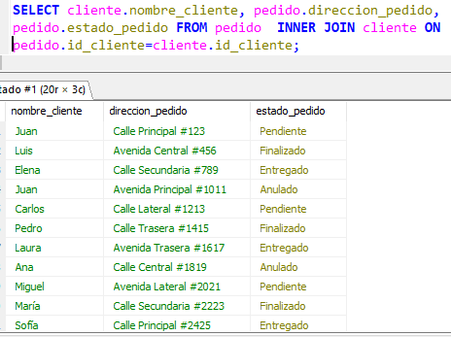

8. Seleccionaa todos los clientes que su nombre empiece por la letra D.

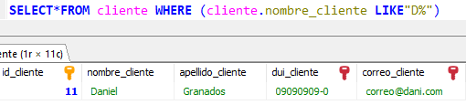

9. Plantear una consulta donde se calculen la cantidad de órdenes agrupadas por cliente, filtradas por fecha y se ordenen los registros de mayor a menor

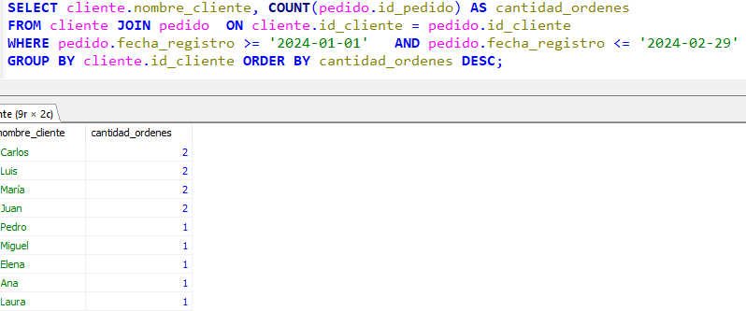

10. Haz una consulta que muestre los 3 productos más vendidos.

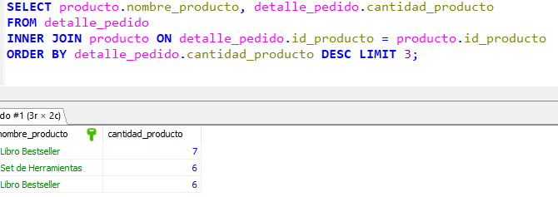

11. Haz una consulta que muestre al cliente que más pedidos ha realizado y cuantos pedidos ha realizado.

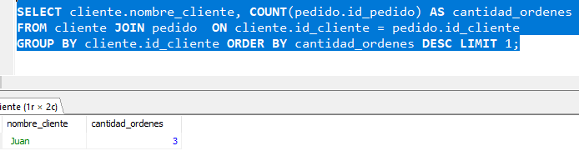

12.Haz una consulta que muestre la información de la tabla, cliente, pedido, detalle pedido, producto. Utiliza la sentencia inner join. 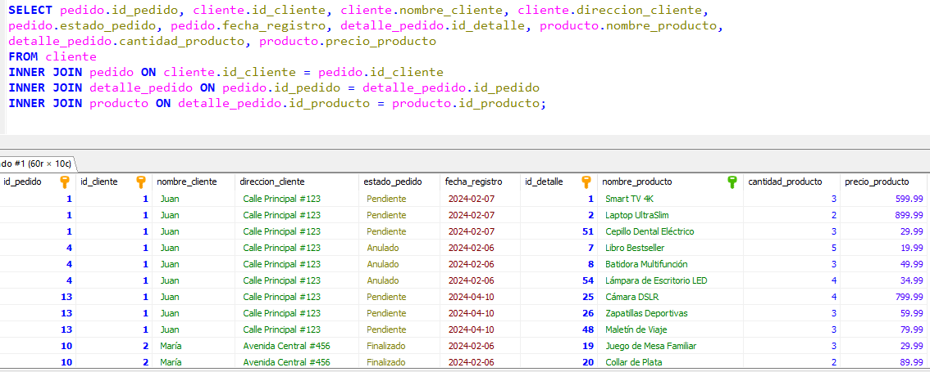

<https://github.com/ElRicki0/guia2_mysql.git>